

“5 Años Creciendo Junto a Ti”

Bases

I Concurso de Fotografía “Imágenes de Yungay con Historia”

1. CONVOCATORIA
El Portal Yungayino.cl con motivo de su Aniversario N° 5, tiene el agrado de invitar a toda la comunidad de Yungay y visitantes de la comuna a participar de la Primera Versión del Concurso de Fotografía “Imágenes de Yungay con Historia”

2. OBJETIVO
- Fomentar, rescatar, resaltar y motivar tanto a la comunidad de Yungay como a los turistas a admirar los atractivos turísticos naturales, culturales, humanos e históricos de la comuna, destacando la belleza de cada uno de los recursos que nos ofrece Yungay y sus alrededores.

- Además de Promover el arte fotográfico.

3. TEMA CENTRAL

- Las fotografías deben ser un retrato de la comuna de Yungay, que realmente identifique la idiosincrasia de la ciudad, lo cual incluye paisajes, naturaleza, flora, fauna lugares y manifestaciones culturales históricas, folklore, además de su gente.

4. DE LOS PARTICIPANTES
- Podrán participar todas las personas tanto hombres y mujeres sin límite de edad en una única categoría aficionados.(No Fotógrafos Profesionales)
5. TIPO DE FOTOGRAFÍA

- Cada participante puede presentar un máximo de 2 fotografías, las cuales deben ser enviadas por medio digital, es decir, a través de correo electrónico o personalmente por medio de un CD, debidamente identificado.
- Las fotografías deben tener un tamaño mínimo de 1024×768 y pesar más de 2 MB
- Se deberá enviar adjuntado en formato Word la siguiente información :

Nombre de la fotografía o describir el lugar o situación que retrata.
Nombre completo del autor
Rut
Fecha de Nacimiento
Edad
Dirección
Ciudad
Correo electrónico (En caso de tener)
Teléfono contacto

6. RECEPCIÓN

- Se recibirán fotografías por vía e-mail en la siguientes direcciones:

yungayino.cl@hotmail.com -- yungayino.cl@gmail.com

- También pueden ser entregadas en un CD: en formato JPG por mano al Equipo del Portal Yungayino.cl

- También pueden enviar al Correo Oficina Yungay Casilla N° 90

7. PREMIOS

1° Lugar $ 100.000 en efectivo + Cámara Fotográfica + Diploma

2° Lugar $ 50.000 en efectivo + Premio Sorpresa + Diploma

3° Lugar $ 30.000 en efectivo + Premio Sorpresa + Diploma

Además se entregarán 2 Menciones Honrosas + Diploma

Nota: Ningún participante podrá ser premiado más de una vez.

8. JURADO

Será definido por el Equipo del Portal Yungayino.cl e informado posterior a la etapa de selección a fin de evitar persuasiones a favor o en contra de los trabajos en concurso.

9. CALENDARIO

Fecha de lanzamiento del Concurso y recepción de material:

- Domingo 10 de Noviembre 2013.

Fecha Cierre de Recepción de material:

- Domingo 08 de Diciembre de 2013

10. OTROS

La participación en este concurso implica el conocimiento y aceptación del presente reglamento.

a) El participante certifica que la fotografía es propia y que están libres de derechos que puedan afectar a terceros, además el organizador adquiere el derecho y facultad de publicar y usar todas las fotografías presentadas, las cuales no serán devueltas y que también se podrán utilizar con fines promocionales en tiempo indefinido, otorgándole los créditos respectivos al autor. El Portal Yungayino.cl no se hace responsable por el uso o distribución de las fotografías por terceras personas que las hayan obtenido por medio de clonación u otro sistema digital de obtención de fotografías del sitio web.

b) La Comisión del Concurso se reserva el derecho de resolver en forma inapelable cualquier situación no prevista en el presente reglamento.

c) El fallo del Jurado será irrevocable.

11. COMUNICACIÓN DE RESULTADOS
La nómina de los ganadores de la siguiente convocatoria será publicada en el sitio web www.yungayino.cl así como también a través de nuestras redes sociales  Portal Yungayino Yungayino.cl  yungayino_cl

Auspician y Patatrocina



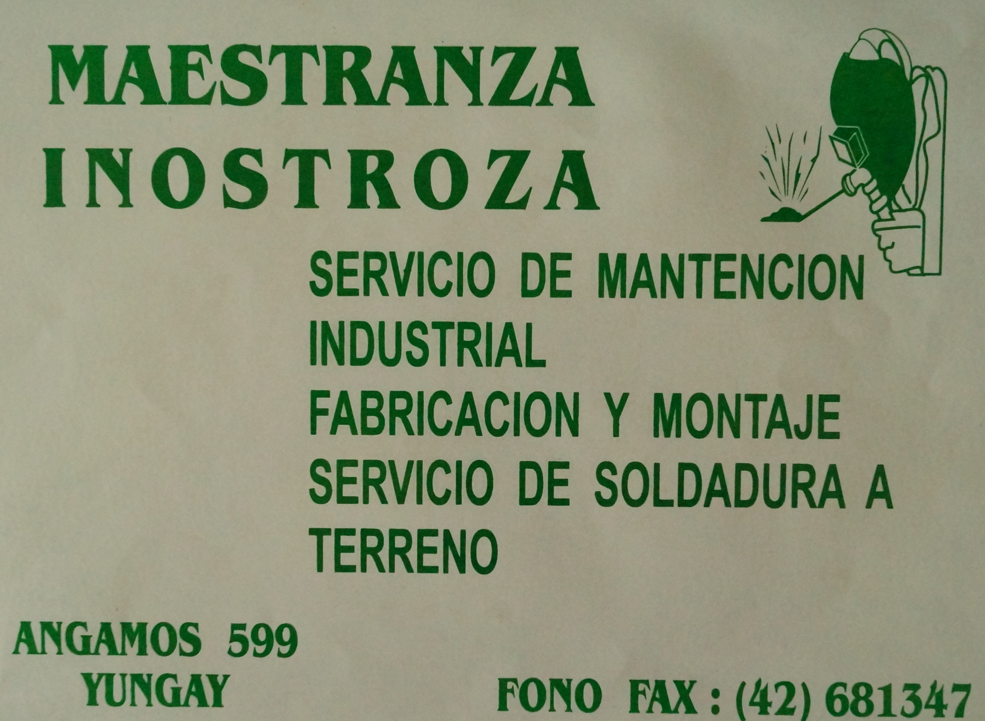
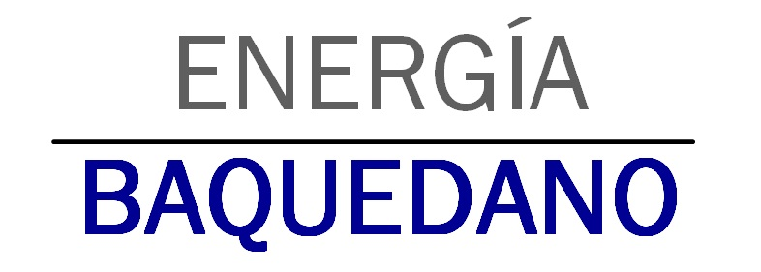



Yungay, Noviembre 2013.

